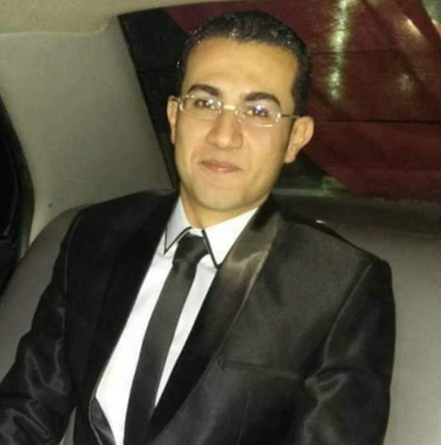

السيره الذاتيه

محمد صابر عبد المنعم السيد النمر

المعلومات الشخصيه :

* الحاله الاجتماعيه : متزوج
* الجنسيه : مصري
* الديانه : مسلم
* تاريخ الميلاد : 29/11/1989
* رقم التليفون : 01026271054
* العنوان : الرمله - مركز بنها - محافظة القليوبية
* الموقف من التجنيد : معافي نهائي

المؤهلات العلميه :

* المؤهل : ليسانس آداب وتربيه
* التقدير : جيد
* جامعة : بنها
* سنة التخرج : 2011

اللغات :

* اللغه الام : العربيه
* اللغه الانجليزيه : جيد

المهارات العلميه

خبره كبيره في البرنامج الاتيه :

* sap
* onex pro
* excel and Word

الدورات :

* حاصل علي شهادة icdl

الخبرات المهنيه :

* بائع بشركة رفاعي فودز للحلويات من 2008 الي2011
* مدير فرع في شركة رفاعي فودز للحلويات من 2012 الي 2015
* محصل ايرادات بشركة رفاعي فودز من 2018 الي 2023
* مندوب مبيعات تليفون بشركة مالتي فارما للادويه والكيماويات من 2017 الي 2022

المهارات العمليه :

* القدره علي العمل في فريق والتمكن من قيادته
* العمل علي حل المشكلات ومواجهة الصعوبات
* القدره علي زيادة المبيعات بصوره ملحوظه
* المساهمه في تنفيذ مخططات الاداره العليا الخاصه بالعمل

أشخاص يمكن الرجوع اليهم

* باسم اسلام الزهيري 01273910105
* احمد الشحات محمد 01008993900